Lista de Útiles Escolares 3º Básico – 2026

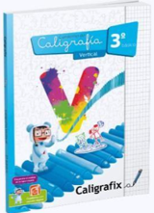
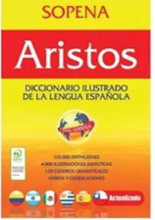
LENGUAJE Y COMUNICACIÓN
- Cuaderno Universitario 100 hojas, cuaderno grande (forro rojo).
- Caligrafix Vertical 3º Básico
- 1 cuaderno de Caligrafía Vertical
- 1 diccionario de Lengua Española (grande).
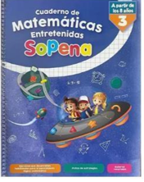
EDUCACIÓN MATEMÁTICA
- 1 cuaderno universitario 100 hojas, cuadro grande, (forro azul)
- Cuaderno de matemáticas entretenidas 3° básico SOPENA
- Set de reglas marcadas con nombre
CIENCIAS NATURALES
- 1 cuaderno universitario 100 hojas, cuadro grande, (forro verde)
HISTORIA, GEOGRAFÍA Y CIENCIAS SOCIALES
● 1 cuaderno universitario 100 hojas, cuadro grande, (forro café)
INGLÉS
● 1 cuaderno universitario 100 hojas, cuadro grande, (forro naranjo)
● 1 diccionario inglés-español
ED TECNOLÓGICA
● 1 cuaderno universitario 100 hojas, cuadro grande, (forro rosado)
ARTES VISUALES
• 1 Croquera tamaño carta MÚSICA
Cuaderno cuadro de matemática. 80 hojas. Universitario o Collage (forro morado) Instrumento musical, opcionales:
1. Metalófono cromático
2. Melódica
3. Teclado (órgano) Casio (Requiere pilas)
RELIGIÓN
● 1 cuaderno universitario 100 hojas, cuadro grande, (forro celeste)
ORIENTACIÓN
● 1 cuaderno universitario 100 hojas, cuadro grande, (forro amarillo) (Cuaderno de comunicaciones, se debe traer todos los días).
● 1 cuaderno collage de 100 hojas, cuadro grande, (forro blanco)
EDUCACIÓN FÍSICA:
• 1 cuaderno universitario 100 hojas (forro transparente) Caligrafix
• Útiles de aseo para cada clase: bolsito marcado con nombre, toalla de mano marcada con nombre, jabón, colonia, polera de recambio (marcada con nombre).

Nota:
● Todos los materiales, textos, cuadernos y vestimenta deben venir marcados con Nombre, apellido y curso.
MATERIALES DE USO DIARIO
● 1 estuche
● 1 lápiz grafito
● 1 goma de borrar
● 1 sacapuntas
● 1 caja de lápices de 12 colores
● 1 pegamento en barra
● 1 tijera punta roma marcada
● 1 regla de 20 cm

Materiales Uso Sala de Clases
● 2 RESMAS DE PAPEL TAMAÑO CARTA Y OFICIO
● 4 PLUMONES DE PIZARRA (ROJO, AZUL, NEGRO, VERDE)

